Prot.n. 1579 Roma, 21 dicembre 2011

Arch. Giuseppe Campos Venuti
Presidente Onorario INU

Arch. Federico Oliva
Presidente INU

Arch. Dott.ssa Silvia Viviani
Vicepresidente INU

E, p.c. Ai Presidenti delle Province di:

ASTI
AVELLINO
BOLOGNA
CAGLIARI
CREMONA
CUNEO
FERRARA
FIRENZE
FOGGIA
GENOVA
GROSSETO
ISERNIA
L’AQUILA
LATINA
LECCO
LODI
MACERATA
MATERA
MONZA BRIANZA
PADOVA
PARMA
PIACENZA
PISTOIA
PRATO
ROMA
SALERNO
SASSARI
SAVONA
TERNI
TORINO
TRIESTE
VERCELLI

Dott. Roberto Renzi Provincia di Ancona
Dott. Giacomo Venturi Provincia di Bologna

Gentile Presidente,
attraverso il comunicato INU del 20 dicembre us, avente ad oggetto la recente manovra economica, ed in particolare l’intervento normativo in essa contenuta nei confronti delle Province, si evince dalle considerazioni espresse che accanto alla preoccupazione per il vuoto che si creerebbe per le funzioni attualmente svolte dalle Province, si vuole indicare anche una prospettiva di soluzione al problema delineato.
Di fatto il comunicato stampa predispone l’INU in una condizione di supporto al percorso tecnico/politico che inevitabilmente si aprirà nel momento in cui il legislatore si appresterà a dare concretezza a quanto previsto dall’art. 23 del dl 201/11, per quanto riguarda il trasferimento delle funzioni provinciali ad altri livelli di governo.
Ferma restando evidentemente l’autonomia dell’Istituto, non posso non rilevare come, anche a tutela delle Province associate ad INU, la posizione assunta di fatto supera e cancella una delle funzioni principali - direi quasi fisiologica e connaturata alla dimensione - dell’ente Provincia, quale ente di governo di area vasta in grado di qualificare e sostenere, anche grazie alla capacità di offrire una conoscenza ed una capacità di sintesi che va oltre i particolarismi dei singoli territori, i progetti di sviluppo strategici di importanti aree sovra comunali.
L’UPI resta comunque disponibile per un incontro qualora l’INU non abbia ancora assunto una posizione definitiva in materia, per un approfondimento di merito.
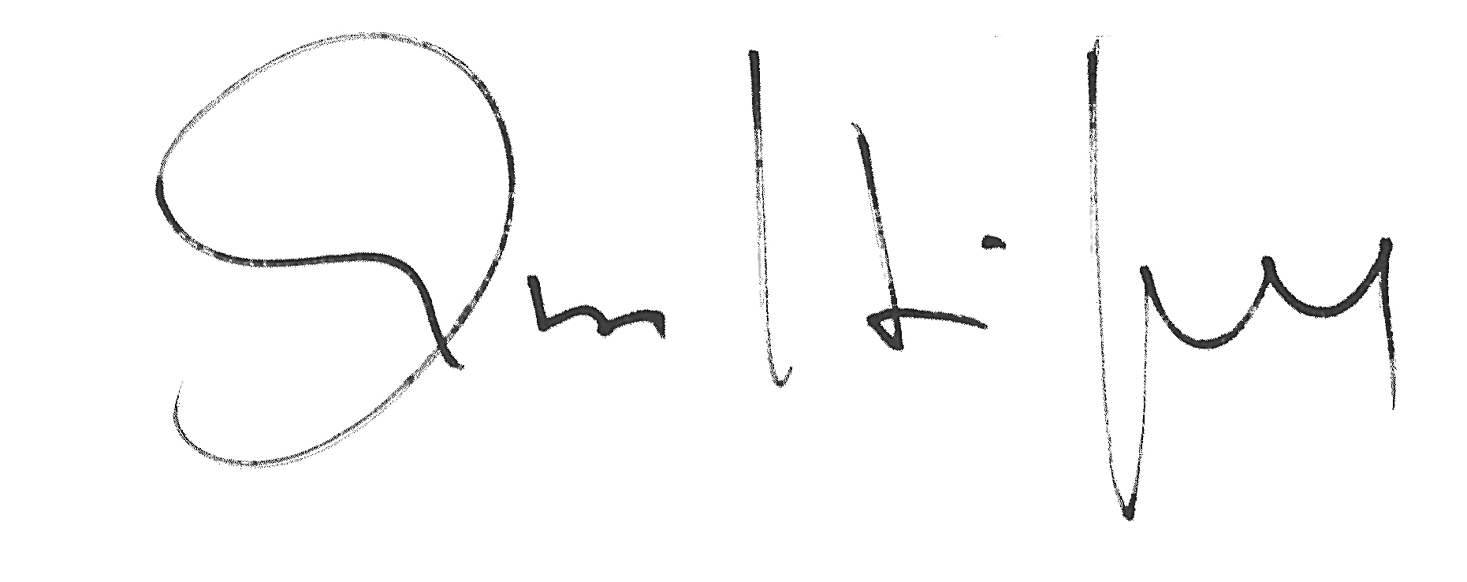
La ringrazio per l’attenzione e Le invio cordiali saluti.
Giuseppe Castiglione

